Практичне заняття № 1
Питання для самоперевірки знань

- Хто здійснює та/або забезпечує туристичну діяльність?
- Назвіть існуючі класифікації туроператорів?

- Чому турпосередники і турбюро використовуються в однаковому значенні?

- Чи може туристичне підприємство бути водночас і туроператором, і турагентом? Поясніть.

- Що є основними моментами, на які повинні постійно звертати увагу туроператори і турагенти?

- Які документи регулюють туристичну діяльність в Україні?

- Яку суму має становити мінімальний розмір фінансового забезпечення туроператора та турагента?
Готуємось до обговорення на занятті!
Тестові завдання
- Підберіть термінам відповідне визначення:  а) ці бюро спеціалізуються на продажі паушальних турів, іноді продають авіа- і залізничні квитки  б) даний тип тур бюро здійснює свою діяльність згідно ліцензіям. Підприємство має ліцензію міжнародної асоціації повітряного транспорту на продаж авіаквитків, часто також ліцензію на продаж залізничних квитків, представляє інтереси не тільки великих, але і багатьох середніх і дрібних туроператорів  в) має вузьку спеціалізацію, іноді розташована за кордоном  г) займаються збутом певного виду туру, володіючи при цьому високою професійною компетенцією в своєму напрямі (наприклад, студентські тури, дитячі тури і ін.)  д) продає тури одного туроператора, може існувати як одна із структур туроператора або відноситься до будь-якого типу  ж) це бюро продає туристські послуги, які регіон пропонує туроператорам з інших регіонів або гостям, які приїхали  з) не є туристичним підприємством. Це відділ підприємства, основна діяльність якого не пов'язана з туризмом | а) турбюро-філія  б) турбюро, що пропонує повний набір туристичних послуг  в) туристичний відділ  г) відділ бронювання  д) бюро подорожей і екскурсій підприємств  ж) спеціалізоване бюре  з) турбюро з прийому туристів

- Що не вказано у пустому квадраті?
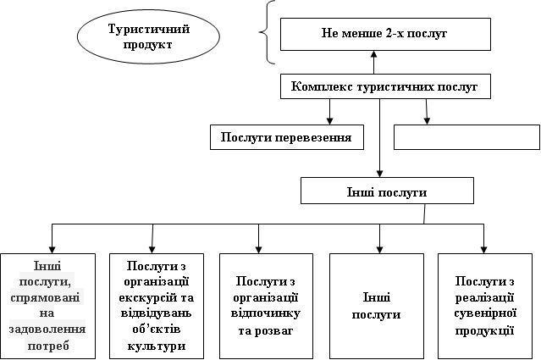

- Розгадайте кросворд та визначте ключове слово.
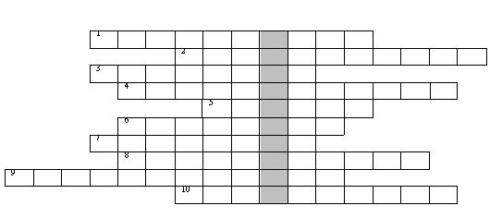

- Найважливіший критерій, що дозволяє розрізняти тур посередників.
- Це такий туроператор, який комплектує тури і програми обслуговування в місцях прийому і обслуговування туристів, використовуючи прямі угоди з постачальниками послуг.
- Юридична особа, створена згідно із законодавством України, а також фізична особа - суб'єкт підприємницької діяльності, який здійснює посередницьку діяльність з реалізації туристичного продукту туроператорів та туристичних послуг інших суб'єктів туристичної діяльності, а також посередницьку діяльність щодо реалізації характерних та супутніх послуг і які в установленому порядку отримали ліцензію на турагентську діяльність.
- Частина підприємства.
- План заходів, спрямованих на задоволення інтересів подорожуючих, які визначають призначення і вид туру.
- Туристична організація (підприємство), яка має власні або орендовані засоби туристичного обслуговування і пропонує своїм клієнтам комплекс послуг.
- Це туроператор, який відправляє туристів за кордон або в інші регіони за домовленістю з приймаючими операторами або безпосередньо з туристичними підприємствами.
- Суб’єкт туристичної діяльності, який формує турпродукт для споживання громадянами своєї країни в межах країни.
- Вид туропероратора.
- Вид туризму за напрямом турпотоку.

- Вкажіть нормативно-правові акти, які не регулюють діяльність суб'єктів туристичної індустрії.
а) Закон України «Про ліцензування певних видів господарської діяльності» від 01.06.2000 р. № 1775-Ш;
б) Закон України «Про господарські товариства» від 19.09.91 р. № 1576-ХП;
в) Закон України «Про захист прав споживачів» від 12.05.91 р. № 1023-ХН;
г) Закон України «Про рекламну діяльність на території України» від 31.02.2005 №4567;
д) Закон України «Про захист прав турпрацівників» від 06.08.1996 р. № 2543;
е) Закон України «Про страхування» від 07.03.96 р. № 85/96-ВР;
ж) Закон України «Про рекламу» від 03.07.96 р. № 270/96-ВР;
з) Постанова КМУ «Про Правила в'їзду іноземців в Україну, їх виїзду з України і транзитного проїзду через її територію» від 29.12.95 р. № 1074.

- Виберіть положення, які характеризують відмінність туроператора від тур агента:
а) туроператор має запас туристичного продукту для продажу, а турагент - замовляє певний продукт тоді, коли клієнт проявляє зацікавленість у придбанні;
б) туроператор має право займатись тільки туроператорською діяльністю, а тур агент – тільки тур агентською;
в) керівник туроператора повинен мати вищу освіту та стаж роботи в галузі туризму не менше 3 років, а керівник турагента – не повинен мати;
г) мінімальний розмір фінансового забезпечення туроператора має становити суму, еквівалентну не менше ніж 20000 євро, а турагента – 10000 євро;
д) тур операторська діяльність потребує наявності ліцензії, а тур агентська не потребує.

